Додаток 1
Правила техніки безпеки та організаційні особливості проведення занять зі студентами спеціально-медичної групи на повітрі та в залі

Студент повинен з’явитися на заняття у спортивному одязі, який відповідає погодним умовам та місцю проведення заняття – стадіон, зал, плавальний басейн тощо.
Основні правила занять з фізичного виховання:
- Забороняється запізнюватись на заняття.
- Якщо заняття пропущено з поважної причини, необхідно надати відповідний документ (довідку або пояснювальна заява). В іншому випадку студенту необхідно відпрацювати пропущену кількість занять.
- Якщо виникають питання з приводу заліку, організації та проведення занять, здачі контрольних нормативів та ін., слід звернутися безпосередньо до викладача або заступника декана з фізичного виховання.
- Студент, який ознайомився з даними правилами та вимогами, повинен поставити свій підпис у журналі викладача (графа «інструктаж з техніки безпеки на заняттях»).
Студенти не допускаються до занять у таких випадках:
- Відсутність дозволу лікаря.
- Температура тіла вище ніж 36.9º.
- ЧСС перед заняттям у спокої після відпочинку 100 уд./хв. і більше.
- Явне погіршення серцевої діяльності, явні ознаки стенокардії.
- Наявність інфекційних простудних хвороб, частий та сильний кашель.
- Наявність гострих та хронічних хвороб у стадії загострення.
Заняття припиняється у випадку, коли навантаження викликає появу болю у грудях, задишку, збліднення або посиніння обличчя, головокружіння та інші ознаки, які вказують на декомпенсацію серцевої діяльності. При появі неадекватної реакції на навантаження.
Студент повинен пам’ятати, що для запобігання небажаного впливу навантажень або травматизму на заняттях необхідно:
- Виконувати режим прийому їжі, сну та фізичних навантажень відповідно до методичних рекомендацій.
- Систематично проходити лікарський контроль.

Продовження дод. 1
- Обов’язково перевіряти, перед початком заняття, матеріально-технічний стан спортивного знаряддя.
- Починати заняття у залах тільки з дозволу та у присутності викладача або інструктора-методиста.
- Виконувати всі настанови викладача. Обсяг навантаження на занятті повинен бути відповідним до працездатності на цей період.
- Не порушувати організаційні принципи проведення учбово-тренувального заняття.
- Дотримуватись безпечної відстані один від одного. Під час виконання вправ обов’язково бути уважним. Зберігати безпечну зону не менше ніж 30-40 см між рухомими частинами тіла та стіни, виступами стін, знаряддями.
- Ознайомитись з загальними поняттями: травми, пошкодження. Засвоїти прийоми першої допомоги та методику профілактики травматизму.

Додаток 2
Контрольні вправи на гнучкість

Мета: визначення максимальної амплітуди та діапазону рухливості у суглобах і хребті, які залежать від еластичності зв’язок, сухожилля, а також тонусу м’язів.

Вправа № 1. Нахил вперед з в.п. - стоячи на опорі із закріпленою сантиметровою лінійкою.
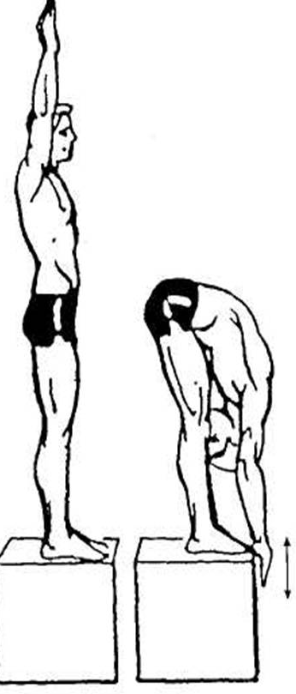
В.П. - о.с. на підвищеній опорі. Нахил вперед виконується плавно з намаганням якомога нижче опустити прямі руки вздовж лінійки. Результат фіксується в см. за поділом на лінійці, якого дістають кінчики пальців. Ноги утримуються прямими. Затриматись на 3-5 сек. у положенні максимального нахилу (рис.1). Оцінка результатів виконання вправи наведена у таблиці 7.
Таблиця 7
Оцінка результатів виконання вправи
Стать | Оцінка
Стать | 5 | 4 | 3 | 2 | 1
чоловіки | 18 | 15 | 10 | 5 | 2
жінки | 21 | 18 | 12 | 9 | 5
Рис.1

Вправа № 2. Нахил вперед з в.п. – сидячи.

В.П. – сидячи на підлозі, ноги прямі, стопи разом. Руки назовні біля колін долонями торкаються підлоги. За командою виконати два попередні пружні нахили, потім максимально нахилитися вперед. Затриматись на 5 с у положенні максимального нахилу, витягнувши руки вперед за лінією розмітки. Ноги в колінах не згинаються. Результат вимірюється у см. Виконується дві спроби, фіксується краща із двох спроб (рис. 2). Оцінка результатів виконання вправи наведена у таблиці 8.

Продовження дод. 2

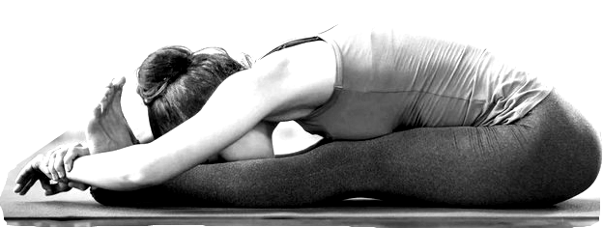
Рис. 2

Таблиця 8
Оцінка результатів виконання вправи
Стать | Оцінка
Стать | 5 | 4 | 3 | 2 | 1 | 0
чоловіки | 13 | 11 | 9 | 6 | 4 | 1
жінки | 20 | 18 | 16 | 13 | 9 | 5

Вправа № 3. Гнучкість хребта з в.п. – лежачи на животі.
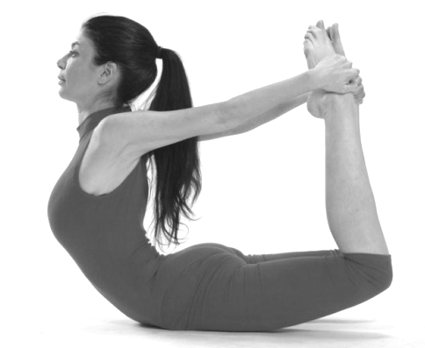
В.П. – лежачи на животі, руки уздовж тулуба. Зігнути ноги в колінах, вхопитися руками за гомілковостопний суглоб. Одночасно підняти голову і плечі вгору. Прогнутися у попереку – положення «натягнутого лука». Контакт з підлогою тільки у ділянці шлунку та верхньої частини тазу, коліна і стопи разом, руки прямі. Тримати позу 8 с. Повернутись у в.п. (рис. 3).
Рис. 3
Примітка:
- Допуск до виконання вправи за нозологією. Не рекомендується виконувати вправу при слабкості м’язів живота та сколіозі 3 ступеню.
- При виконанні вправи з’єднані коліна і стопи запобігають викривленню хребта.
- Сила напруги під час вправи прискорює ритм дихання. Намагатися дихати спокійно, не призупиняючи дихання.
Оцінка результатів виконання вправи наведена у таблиці 9.

Продовження дод. 2
Таблиця 9
Оцінка результатів виконання вправи
Оцінка | Техніка виконання вправи за ступенем гнучкості
5 | Вправа виконана без помилок, утримування пози 8 с.
4 | Вправа виконана з невеликими помилками – коліна і стопи роз’єднані, утримування пози 6 с.
3 | Вправа виконана. Помилки – контакт з підлогою більше за визначений, утримування пози 3 с.
2 | Вправу виконано, але не визначено положення «натягнутого лука», утримування пози 2 с.
1 | Вправу не виконано.

Додаток 3

Показники та функціональні проби визначення стану здоров’я

серцево-судинної та дихальної систем організму

Одним з показників функціонального стану здоров’я серцево-судинної системи (ССС) є ритм та частота серцевих скорочень (ЧСС) в стані спокою.
Пульс в нормі – ритмічний, достатньої наповненості, оптимальної частоти. Частота пульсу залежить від віку людини, статі, часу доби виміру, положення тіла, екології навколишнього середовища, стану здоров’я та емоційного стану.
Частота серцевих скорочень у дитини більше ніж у дорослої людини, у жінки більше ніж у чоловіка, в положенні стоячи більше ніж у положенні лежачи. Вага тіла також впливає на роботу серця. В нормі вага тіла дорослої людини при зрості від 155 см до 165 см дорівнює зріст в сантиметрах мінус 100; при зрості від 165 см до 175 см дорівнює зріст в сантиметрах мінус 105; при зрості 175 см та вище - мінус 110. Визначити норму ваги тіла можна за формулою:
N = (зріст х окружність грудної клітки) : 240

Оцінка функціонального стану ССС

Систематичне вимірювання пульсу потрібно проводити в один і той самий час, в одному й тому самому положенні, у стані спокою.
Методика вимірювання: після 5-ти хвилин у стані спокою, сидячи виміряти пульс за 15 с (х4). Показники ЧСС у спокої наведено у таблиці 10.
Таблиця 10
Показники ЧСС у спокої
 | Відмінно | Добре | Задовільно | Незадовільно
чоловіки | 60-64 | 64-72 | 74-78 | 80 і більше
жінки | 68-72 | 74-78 | 78-80 | 82 і більше

Інформацію щодо функціонального стану ССС дає частота серцевих скорочень при зміні положення тіла. Існують ортостатична і клиностатична проби.
Ортостатична проба – це перехід людини із горизонтального положення у вертикальне. Ця проба визначає здібність повернення кількості венозної крові до серця за певний проміжок часу.
Продовження дод. 3
Методика вимірювання: після 5-ти хвилин спокійного перебування у стані лежачи виміряти пульс за 15 с і помножити на 4. Спокійно встати і негайно знову виміряти пульс за 15 с і помножити на 4. Показники ортостатичної проби наведено у таблиці 11.
Таблиця 11
Показники ортостатичної проби
Відмінно | Добре | Задовільно | Незадовільно
Підвищення на  0-9 ударів  за 1 хв. | Підвищення на  10-12 ударів  за 1 хв. | Підвищення до  18 ударів  за 1 хв. | Підвищення більше ніж на  20 ударів за 1 хв.

Клиностатична проба – це перехід людини із положення стоячи в положення лежачи. Ця проба визначає тонус вегетативної нервової системи.
Методика виконання: перейти із положення стоячи у положення лежачи, виміряти пульс за 15 с і помножити на 4.
Оцінка: У нормі зниження пульсу на 4-6 ударів за 1 хв. Якщо показники зниження пульсу будуть ще меншими, це ознака завищеного напруження вегетативної нервової системи.
Важливим показником роботи ССС є артеріальний тиск (а/т) – це показник циркуляції крові по артеріям та скорочувальної здібності серцевого м’язу.
Спеціальними приладами – манометрами – вимірюють а/т – максимальний (систолічний) та мінімальний (діастолічний). Показники а/т залежать від статі, віку, ваги тіла, характеру харчування, способу життя, емоційного стану, положення тіла на час виміру. По різному впливають на показники а/т фізіологічні та патологічні зміни в організмі.
Норма а/т – 120/70 мм.рт.ст., граничний показник – 140/80 мм.рт.ст.
Слід зазначити, що на рівень а/т позитивно впливають заняття спортом.
Примітка. Показник пульсу вищий за 20 уд. за 10 с свідчить про недостатню нервову регуляцію ССС. При низькому тонусі великих вен повернення крові при зміні положення тіла може бути незадовільним. Відбувається погіршення кровозабезпечення мозку, виникає запаморочення. Низький венозний тонус може бути причиною запаморочення під час тривалого знаходження у положенні стоячи. Різке підвищення або уповільнення пульсу є показником перевтоми або захворювання.

Продовження дод. 3
Функціональні проби для перевірки дихальної системи
За допомогою цих проб визначають стійкість організму до кисневої недостатності.
Проба Штанге (затримка дихання після вдиху).
Методика виконання: після 3 хв. відпочинку у положенні сидячи зробити глибокий вдих на 80-90% від максимального. Закрити рот, ніс затиснути пальцями руки. По секундоміру визначити час затримки дихання. Показники проби Штанге наведено у таблиці 12.
Таблиця 12
Показники проби Штанге (затримка дихання після вдиху)
Відмінно | Задовільно | Незадовільно
70 с і більше | 40-60 с і більше | Менше 40 с

Проба Генчі (затримка дихання після видиху).
Методика виконання: після 3 хв. відпочинку у положенні сидячи зробити глибокі вдих, видих, вдих, видих і затримати дихання. Закрити рот, ніс затиснути пальцями руки. По секундоміру виміряти час затримки дихання. Показники проби Генчі наведено у таблиці 13.
Таблиця 13
Показники проби Генчі (затримка дихання після видиху)
Відмінно | Задовільно | Незадовільно
50 с і більше | 25-40 с і більше | Менше 20 с

Функціональні проби на затримку дихання повинні проводитися під контролем викладача і проходити без неприємних відчуттів і максимального напруження. Тривалість затримки дихання зменшується внаслідок захворювання органів кровообігу, дихальної системи, після інфекційних та інших хвороб, у стані перевтоми. Дихальна пауза після видиху є показником рівня дихального центру як регулятора забезпечення СО2. Середні показники частоти дихання наведено у таблиці 14.
Таблиця 14
Середні показники частоти дихання
Середній показник частоти дихання у спокої | 12-18 вдихів і видихів за 1 хв.
Середній показник частоти дихання під час фізичних навантажень | 26-28 і більше вдихів і видихів  за 1 хв.
Додаток 4
Проби та тести, що визначають реакцію серцево-судинної системи на фізичне навантаження.

Проба Мартіне: 20 присідань за 30 с.
Методика виконання: Виміряти пульс за 15 с (х4). Із в.п. – стійка ноги нарізно, носки розведені назовні, виконати 20 присідань, розводячи коліна вбік. Тулуб тримається рівно, руки підносяться вперед. Одразу після присідань виміряти пульс за 15 с (х4). Темп виконання – 1 присідання за 1,5 с (рис. 4). Оцінка результатів проби Мартіне наведено у таблиці 15.

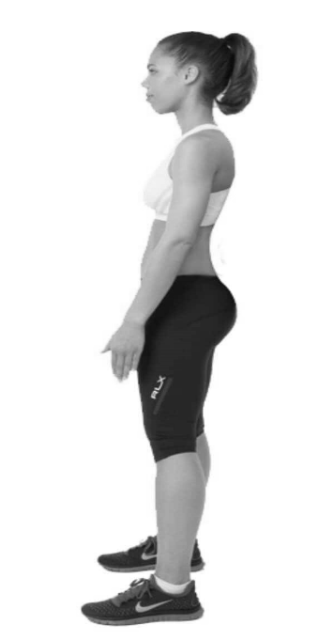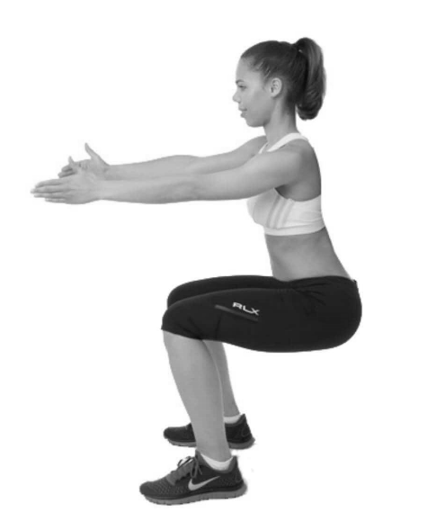
Рис. 4
Таблиця 15
Оцінка результатів проби Мартіне
Відмінно | Добре | Задовільно | Незадовільно
Підвищення пульсу до 25% | Підвищення пульсу на  25 - 50% | Підвищення пульсу на  50 - 70 % | Підвищення пульсу на 75% і більше

Проба Руф’є: 30 присідань за 45 с.
Методика виконання: Після 5-ти хв. відпочинку сидячи виміряти пульс за 15 с (Р1). Зробити 30 присідань за 45 с в однаковому темпі. Виміряти пульс за перші 15 с першої хвилини відновлення (Р2), та виміряти пульс за останні 15 с першої хвилини відновлення (Р3). Оцінка результатів проби Руф’є наведено у таблиці 16.

Продовження дод. 4

Таблиця 16
Оцінка результатів проби Руф’є
Відмінно | Добре | Задовільно | Незадовільно
0,1 - 5 | 5,1 - 10 | 10,1 - 15 | 15,1 - 20

Підсумки оцінюються за формулою: індекс Руф’є (ІР)

ІР = [4(Р1 + Р2 + Р3) -200] : вік

Фізичні навантаження для ніг виконують роль м’язового насосу, прискорюючи викид крові в артерії (систолічний об’єм крові). Навантаження на верхню частину тулуба (наприклад – згинання і розгинання рук в упорі лежачи) збільшують легеневу вентиляцію та прискорюють кровообіг по малому колу. Рівні фізичного навантаження за ЧСС наведено в таблиці 17.
Таблиця 17
Рівні фізичного навантаження за ЧСС.
Мале навантаження | 100 - 120 уд./хв.
Середнє навантаження | 130 - 140 уд./хв.
Велике навантаження | 150 - 170 уд./хв.
Дуже велике навантаження | 170 - 200 уд./хв.

Якщо ЧСС після малого та середнього навантаження збільшується у 2 рази – це ознака захворювання організму. Чим краще стан ССС, тим менше серцево-судинна система реагує на мале та середнє навантаження.
Зниження ЧСС у період відновлення після навантаження вказує на відповідність стану здоров’я та об’єму навантаження. Протягом першої хвилини ЧСС має знизитись на 20-25 %, через 3 хвилини – на 30-40 %, через 5 хвилин – на 50-60 %.
Після середнього навантаження ЧСС повертається до початкових значень через 5-10 хв, після великих навантажень – через 30-40 хв.

Додаток 5

Ходьба і біг – це вправи, які підвищують життєдіяльність та оздоровлення функціональних систем організму

- Ходьба
Ходьба є дієвим засобом оздоровлення і тренування. Енергійна ходьба корисна для серця, легенів, кровообігу, вона підвищує тонус м’язів та міцність кісток нижньої частини тіла. Ефект ходьби залежить від її швидкості і тривалості. За рекомендацією лікарів в день необхідні мінімум 30 хвилин оздоровчої ходьби.
Уповільнена ходьба (до 70 кроків за 1 хв.) майже не дає тренуючого ефекту.
Ходьба в темпі 70-90 кроків за 1 хв. (середня швидкість 3-4 км за годину) дає певне підвищення тренованості для слабо підготовлених людей.
Найбільший ефект дає швидка ходьба в темпі 90-100 кроків за 1 хв. (4-5 км за годину), підвищуючи життєздатність майже всіх функціональних систем організму. Швидкий темп ходьби до 120-140 кроків за 1 хв. призначений для тих, хто пройшов попередній стан підготовки.
Для людей з надмірною вагою тіла та тих, хто мають низький рівень фізичної працездатності, ходьба є найважливішим засобом підвищення аеробних можливостей організму.
На початку занять з ходьби слідкуйте за поставою, пружиньте кроки, зосередьте увагу на адекватному диханні. Видих повинен бути тривалішим ніж вдих. Вдих не робіть глибоким. Програму ходьби для осіб з низьким рівнем фізичної працездатності наведено в таблиці 18.
Таблиця 18
Програма ходьби для осіб з низьким рівнем фізичної працездатності
Тиждень | км | хв. | Тиждень | км | хв | Тиждень | км | хв
1-й | 1,6 | 17,30 | 2-й | 1,6 | 15,30 | 3-й | 1,6 | 14,15
4-й | 1,6 | 14,00 | 5-й | 2,4 | 21,40 | 6-й | 2,4 | 21,15
7-й | 2,4 | 21,00 | 8-й | 3,2 | 28,45 | 9-й | 3,2 | 28,30
10-й | 3,2 | 28,00 | 11-й | 3,2 | 28,00 | 12-й | 4,0 | 35,00
13-й | 4,0 | 34,45 | 14-й | 4,0 | 34,40 | 15-й | 4,8 | 52,30
Мінімальна норма - 10 000 кроків за добу.
Продовження дод. 5
- Ходьба – біг підтюпцем.
Вправи, які підвищують життєздатність функціональних систем організму, зміцнюють кістки нижньої частини тіла. Біг – це високоактивна вправа циклічного типу. При його використанні, особливо з оздоровчою метою, слід враховувати стан здоров’я і фізичну підготовленість людини.
Фізичне навантаження регулюється тривалістю та темпом. Підвищувати навантаження необхідно повільно, чергуючи ходьбу з бігом. Дуже просто контролювати вплив бігу на організм за самопочуттям. Критерієм адекватності навантаження є носове дихання. Найбільш надійно можна контролювати навантаження за пульсом. Виконувати вимір пульсу перед та після навантаження. Нормою відновлення, в залежності від об’єму навантаження, є 1-3-5-10 хвилин.

Техніка бігу
Під час бігу ставте ногу на п’ятку та відштовхуйтесь від землі носком. Спина повинна бути прямою, плечі розправленими, підборіддя не повинно бути опущеним. Руки розслаблені, злегка зігнуті в ліктьових суглобах, рухаються в противазі відносно руху ніг (рис. 5).

Рис. 5
Програма бігу
Спочатку в тренувальній програмі з оздоровчого бігу виконують чергування ходьби та бігу, потім – безперервний біг на пульсі 130-140 уд./хв. Після бігу продовжуйте рух (ходьбу) поки частота дихання та пульс не повернуться до початкового стану і тоді виконайте вправи на розтягування м’язів. У таблиці 19 наведено етапи оздоровчого бігу.
Обов’язково регулюйте темп під час бігу, щоб не виходити за рівні цільової ЧСС. Якщо ЧСС вище запланованої, слід повернутися до попередньої програми.

Продовження дод. 5
Таблиця 19
Етапи бігу
Етапи | Дистанція | Дистанція | Кількість повторень | Кількість  занять на тиждень
I. | Біг - 10 кроків | Ходьба – 10 кроків | 5 разів | 4 рази
II. | Біг – 20 кроків | Ходьба - 10 кроків | 5 разів | 4 рази
III. | Біг – 30 кроків | Ходьба – 10 кроків | 3 рази | 4 рази
IV. | Біг – 1 хв. | Ходьба – 10 кроків | 3 рази | 4 рази
V. | Біг – 2 хв. | Ходьба – 10 кроків | 2 рази | 4 рази
VI. | Біг – 400 м | Ходьба – 200 м | 1-2 рази | 3 рази
VII. | Біг – 800 м | Ходьба – 200 м | 1 раз | 3 рази
VIII. | Біг 1км. Потрібно перевірити ЧСС і регулювати темп під час бігу
IX. | Біг без зупинок 2 км на запланованому пульсі

Ходьба по-скандинавські для профілактики хвороб
Скандинавська хода – це один із простих видів фітнесу. Вона допоможе рівномірно задіяти всі групи м’язів. Під час занять скандинавською ходою з використанням спеціальних палиць навантаження розподіляється рівномірно між верхньою та нижньою частинами тіла. До роботи залучається 90% м’язів одночасно, а також працює верхній плечовий пояс і розвантажуються коліна. Цей вид занять є чудовою профілактикою: атеросклерозу, артрозів, проблем опорно-рухового апарату, серцево-судинної, дихальної, нервової систем. Також сприяє зміцненню імунітету та прискорює обмінні процеси.
Скандинавська хода – це фітнес для тих, хто відновлюється після хвороби або проходить реабілітацію. Регулярні заняття в аеробному режимі тренувань (частота пульсу 110-130 уд./хв.) може стати чудовим доповненням до занять у залі. Дуже важливо правильно засвоїти техніку, підібрати спеціальні палиці та місце для занять, і, звісно, враховуючи індивідуальні особливості підібрати темп ходи.

Додаток 6
Тест Купера 12 хвилин бігу
Біг підвищує рівень резервних можливостей організму, тренує серце, дихальну систему.
Мета: визначення фізичного стану організму людини.
Вимірювання пульсу в стані спокою за 15 секунд (х4).
Виконання вправи:
За командою "На старт" учасники тестування стають до стартової лінії в положення високого старту. Коли всі готові до старту, за командою «Руш» вони починають біг намагаючись подолати найбільшу дистанцію за 12 хвилин. У разі потреби дозволяється переходити на ходьбу. Результатом тестування є дистанція, подолана за 12 хвилин. По закінчені вправи вимірювання пульсу за 15 секунд (х4). Оцінку аеробних можливостей організму за показниками тесту Купера наведено у таблиці 20.
Таблиця 20
Оцінка аеробних можливостей організму за показниками тесту Купера
Стать | Оцінка
Стать | відмінно | добре | задовільно | незадовільно
Чоловіки  км  км | 2,8-3,0 км | 2,6-2,7 км | 2,3-2,5 км | 2,1-2,2 км
Жінки  км | 2,3-2,4 км | 2,0-2,2 км | 1,8-1,9 км | 1,6-1,7 км

Оцінку фізичної працездатності організму за показниками ЧСС після навантаження наведено у таблиці 21.
Таблиця 21
Оцінка фізичної працездатності організму за показниками ЧСС після навантаження
Обсяг навантаження за показниками ЧСС |  | Показники ЧСС після 12 хв. бігу
Обсяг навантаж. | ЧСС  (уд./хв.) | Приріст пульсу (%) | Зниження ЧСС по хв. | Зниження ЧСС (%)
мінімальне | 100-120 | до 25% | після 1 хв. | 20-25
середнє | 120-140 | 25-30 | 2 хв. | 25-30
велике | 150-170 | 50-75 | 3 хв. | 30-40
дуже велике | 170-200 | більше 75 | 5 хв. | повернення до початкового стану
Додаток 7
Човниковий біг 4х9 м

Мета: визначити координаційні можливості і швидкісну реакцію функціональних систем організму - вегетативної та м’язової.
Човниковий біг проводиться по рівній біговій доріжці з твердим покриттям, завдовжки 9 метрів, обмеженій двома паралельними лініями.
За кожною лінією півколо радіусом 50 см з центром на лінії. З однієї сторони в півколі визначена стартова лінія. На протилежній стороні, за лінією, в центрі півкола знаходяться два кубика (5 см х 5 см).
За командою «на старт» учасник, займає положення високого старту за стартовою лінією. За командою "Руш" (з одночасним включенням секундоміру), учасник пробігає 9 метрів до другої лінії, бере один з двох дерев’яних кубиків, що лежать у півколі, повертається бігом назад до стартової лінії і кладе у півколо кубик. Повертається і біжить за другим кубиком і, взявши його, біжить назад і кладе кубик у стартове півколо.
Результатом тестування є час від старту до моменту, коли учасник тестування поклав другий кубик у стартове коло.
Результат учасника визначається за кращою з двох спроб. Кубик слід класти у півколо, а не кидати. Якщо кубик кидається, спроба не зараховується (рис. 6). Оцінку результатів човникового бігу наведено у таблиці 22.
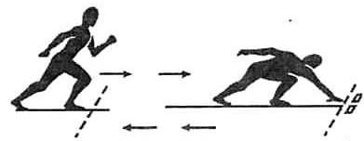
Рис. 6
Таблиця 22
Оцінювання результатів вправи
Стать | Оцінка (сек)
Стать | 5 | 4 | 3 | 2 | 1 | 0
Чоловіки | 9.1 | 9.6 | 10.1 | 10.6 | 11.1 | 11.7
Жінки | 10.4 | 10.9 | 11.4 | 11.9 | 12.4 | 12.9

Додаток 8

Зразок мінімального тижневого рухового режиму наведено у таблиці 23.
Таблиця 23
ЗРАЗОК МІНІМАЛЬНОГО ТИЖНЕВОГО РУХОВОГО РЕЖИМУ
№ | Вправи | Обсяг (км,  кількість разів)
Юнаки
1. | Оздоровчий біг або ходьба | 8-10 або 10-12
2. | Підтягування на перекладині | 60-70
3. | Згинання і розгинання рук в упорі лежачи | 120-140
4. | Піднімання прямих ніг з положення лежачи на спині. | 140-160
5. | Нахил тулуба вперед з в.п. – о.с. | 90-120
Дівчата
1. | Оздоровчий біг або ходьба | 8-10 або 10-12
2. | Згинання і розгинання рук в упорі лежачи, висота опори 50 см | 150-180
3. | Підтягування з вису лежачи на низькій ( h – 110-120 cм) перекладині | 70-80
4. | Піднімання тулуба із положення лежачи на спині, руки за головою, ноги закріплені | 100-120
5. | Нахил тулуба вперед з в.п. – о.с. | 90-100

ЗРАЗОК ЩОДЕННОГО КОМПЛЕКСУ ВПРАВ

Цей комплекс складений з вправ, які рекомендовані відомими прихильниками здорового способу життя - М. Амосовим, П. Бреггом, Дж. Сейджем. Вони позитивно впливають не тільки на статуру, але й на серце, нирки та інші внутрішні органи. Щоденний комплекс вправ наведено у таблиці 24.
Таблиця 24
Вправа 1. Оберти руками.  В.П. – о.с. Колові рухи руками вперед/назад. Повторити по 21 разу у кожний бік. | 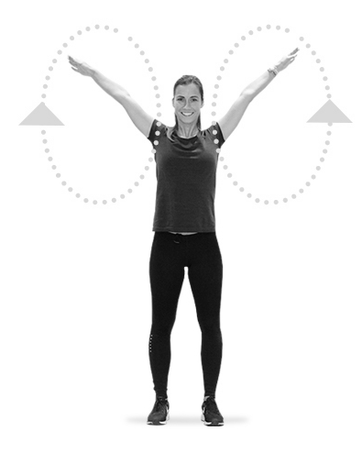
Продовження дод. 8
Продовження таблиці 24
Вправа 2. Повороти тулуба навколо своєї осі.  В.П. – стійка, ноги нарізно, руки вбік, долонями назовні. Повороти тулуба праворуч та ліворуч. Повторити по 10-12 разів у кожний бік. | 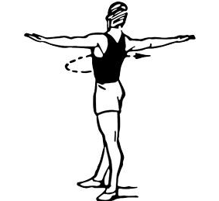
Вправа 3. Нахили.  В.П. – стійка ноги нарізно, руки вбік. Нахил тулуба вперед, лівою рукою торкнутись правої стопи, повернутись у в.п. Повторити в інший бік. Повторити вправу по 10 разів у кожний бік. | 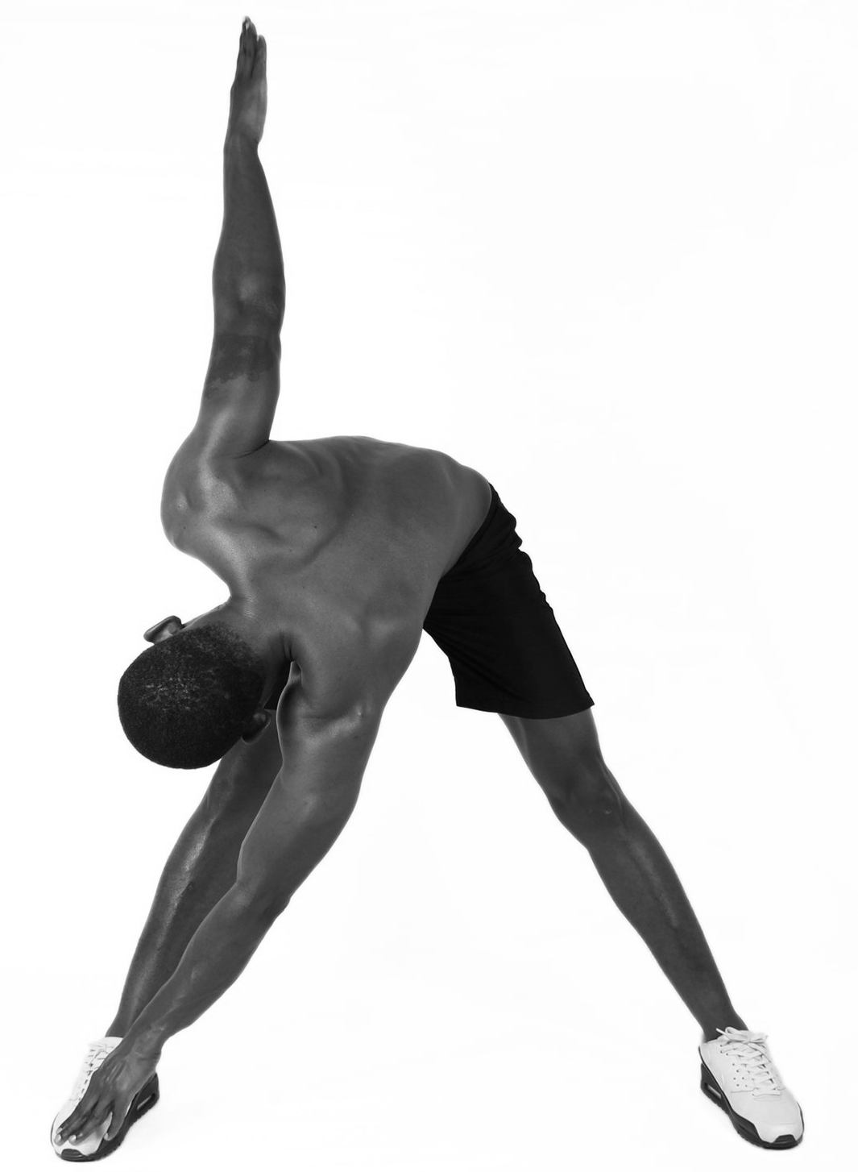
Вправа 4. Нахили.  В.П. – стійка, ноги нарізно, руки вгору, п’ясті зчеплені, долоні спрямовані назовні. Нахили тулуба праворуч та ліворуч. Повторити 6-8 разів у кожний бік. | 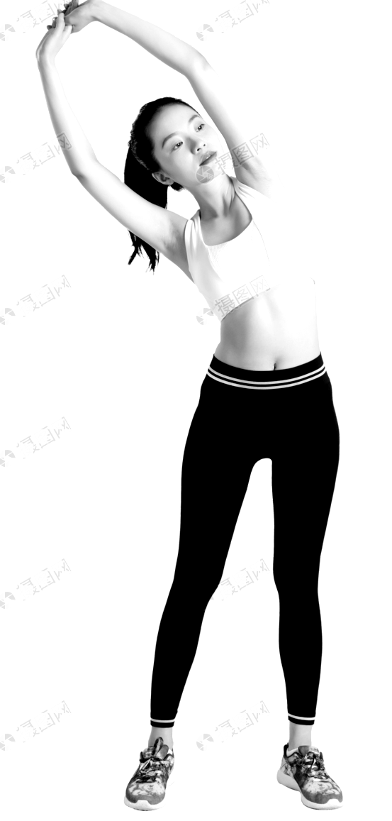
Вправа 5. Нахили.  В.П. – стійка, руки на поясі. 1. Нахил вперед, руками торкнутись підлоги, ноги не згинати. 2. Повернутись у в.п. 3. Прогнутись назад. 4. Повернутись у в.п. Повторити 21 раз. | 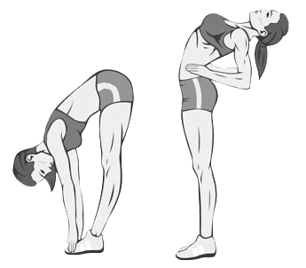
Вправа 6. Оберти тазом.  В.П. – стійка, ноги нарізно, руки на стегнах. Оберти тазом праворуч та ліворуч. Повторити по 21 разу у кожний бік. | 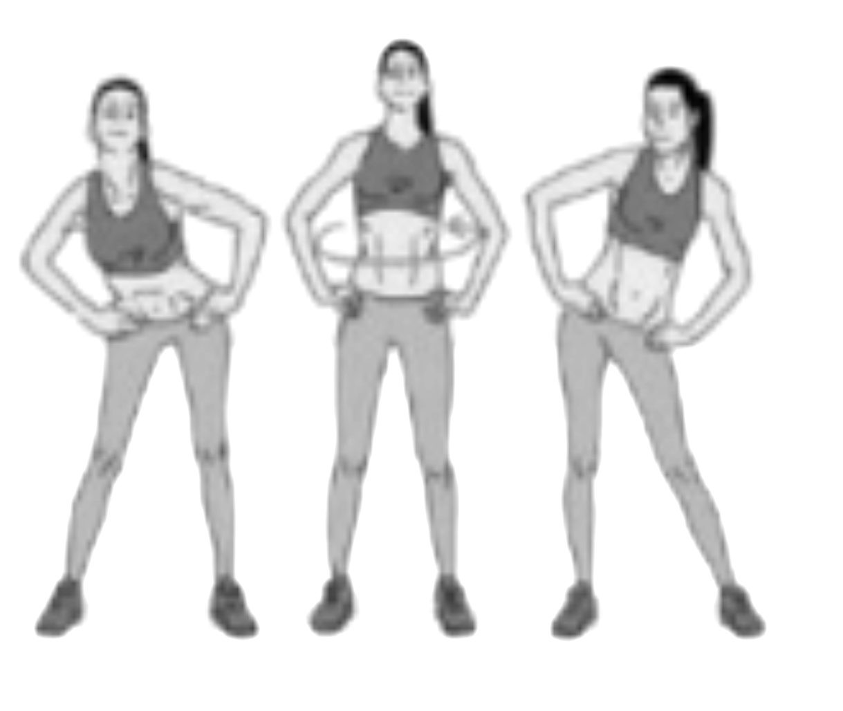

Продовження дод. 8

Продовження таблиці 24
Вправа 7. Піднімання ніг.  В.П. – о.с. Підтягнути зігнуту у коліні праву/ліву ногу до живота, обхопивши її руками. Повторити по 21 разу з кожної ноги. | 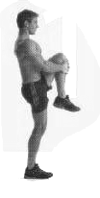
Вправа 8. Присіди.  В.П. – стійка, ноги нарізно, руки уздовж тулуба. Повільно присідати, руки вперед. Повторити 21 раз. | 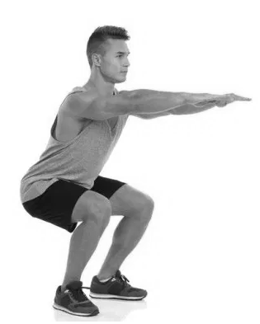
Вправа 9. Повороти голови.  В.П. – стійка, ноги нарізно, руки на поясі. Повороти голови ліворуч та праворуч. Повторити 21 раз. | 